Институт Экспериментальной Ветеринарии Сибири и Дальнего Востока
Сибирский Федеральный Научный Центр Агробиотехнологий Российской Академии Наук
Муниципальное бюджетное учреждение дополнительного образования Новосибирского района Новосибирской области
«Станция юных натуралистов»

Всероссийский конкурс
юных исследователей окружающей среды имени Б.В.Всесвятского

Номинация «Человек и его здоровье»

НАУЧНО-ИССЛЕДОВАТЕЛЬСКАЯ РАБОТА
Изучение антибактериальных свойств и терапевтической эффективности при лечении ожогов, природной композиции на основе битуминсульфоната аммония (БСА).

Автор:
Екуенко Алена Викторовна,
МБУДО НР «СЮН»/
МБОУ «Краснообская СОШ №1», 10 кл.
Новосибирский район, Новосибирская обл.,
р.п. Краснообск

Научный руководитель:
Коптев Вячеслав Юрьевич,
педагог дополнительного образования
МБУДО НР «СЮН»
кандидат ветеринарных наук,
ведущий научный сотрудник
ИЭВСиДВ СФНЦА РАН

Краснообск 2024 г.
Оглавление
Введение | 3
1. Литературный обзор | 3
1.1 Ожоги. Характеристика ожогов. | 3
1.2 Патогенез и клиническая картина термических ожогов | 5
2. Собственные исследования | 8
2.1 Материалы и методы исследования. | 8
2.2 Результаты исследования. | 10
2.2.1 Поиск универсального растворителя для композиции «БСА» | 10
2.2.2 Изучение антибактериальных свойств полученных растворов с БСА | 11
2.2.3 Изучение антибактериальных свойств нетканного полотна пропитанного экстрактами БСА | 14
2.2.4 Изучение терапевтической эффективности композиции на основе БСА при лечении ожогов III степени | 16
Выводы | 19
Практические предложения | 20
Список литературы | 20

ВВЕДЕНИЕ
Термические повреждения кожных покровов являются одной из самых распространенных хирургических патологий. Часто терапия данных патологий осложняется развитием раневой инфекции, вызванной попавшими в полость раны или на поверхность ожога условно-патогенными микроорганизмами. Наиболее часто развитие гнойной инфекции в полости раны вызывают представители рода Staphylococcus, Pseudomonas aeruginosa, E.coli. Имеющиеся в широком доступе терапевтические препараты не всегда обладают выраженной антибактериальной активностью в отношении данных микроорганизмов, кроме того, длительное применение антибиотиком способно вызвать выработку устойчивых к данным препаратам штаммов бактерий. Исходя из этого перед учеными стоит задача поиска новых антибактериальных композиций, способных показать выраженный терапевтический эффект при лечении ожогов, осложненных развитием инфекционного процесса.
Одним из таких препаратов может служить природная композиция на основе битуминсульфоната аммония полученная методом анаэробной термической возгонки древесного материала.
1. Литературный обзор
1.1 Ожоги. Характеристика ожогов
Ожог – это одно из опасных повреждений кожи, слизистой оболочки, а также подлежащих тканей в результате воздействия более высоких температур (термический ожог), химических веществ (концентрированные кислоты, едкие щелочи - химический ожог), электротока (электрический ожог) и ионизирующего излучения (лучевые ожоги). Тяжесть поражения тканей определяется глубиной и распространённостью ожогов[2].
По этиологическому признаку можно выделить следующие группы ожогов:
- Термические ожоги встречаются чаще других, возникают вследствие непосредственного контакта с нагретым предметом, открытым пламенем, паром, горячей жидкостью;
- химические ожоги возникают вследствие воздействия на кожу или слизистые оболочки концентрированных кислот, едких щелочей, солей некоторых тяжёлых материалов. На производстве чаще всего поражаются открытые участки тела;
- электрические ожоги составляют около 3% всех ожогов. Электрические ожоги сопровождаются поражением внутренних органов электромагнитным полем;
- лучевые ожоги могут быть вызваны ультрафиолетовым, инфракрасным и ионизирующим излучением.
По глубине поражения различают ожоги глубокие и поверхностные. Существует классификация, согласно которой глубина повреждения тканей при ожогах делится на несколько степеней:
- I степень – ожоги поверхностные, поражён лишь верхний слой эпидермиса, визуально определяется только гиперемия кожи. Субъективно отмечается ощущение жара, жжения кожи. Подобные ожоги нередко возникают у людей со светлым типом кожи при воздействии на неё солнечных лучей. Они требуют только консервативного симптоматического лечения и проходят самостоятельно, не оставляя после себя стойких изменений кожи.
- II степень – ожоги поверхностные, однако, помимо гиперемии, в месте воздействия фактора отмечается появление пузырей с серозным содержимым, возникающих в результате отслаивания поверхностных слоёв эпидермиса от нижележащих. Субъективно отмечаются более выраженные симптомы: ощущение жжения, жара, боли, при пальпации зоны повреждения – болезненность. Подобные ожоги наиболее часто отмечаются в быту, иногда отмечаются солнечные ожоги данной степени тяжести. Лечение консервативное, запрещается вскрывать пузыри.
- III (А) степень – ожоги поверхностные, однако отмечается некроз поверхностных слоёв кожи. Эти ожоги значительно более тяжёлые и по реакции со стороны всего организма, и по длительности излечения от них. Тем не менее, при этой степени сохраняется возможность самостоятельного восстановления верхних слоёв кожи.
- III (Б) степень – глубокие ожоги, отмечается гибель всей дермы с вовлечением волосяных луковиц, потовых и сальных желез. При исследовании ожога определяется чувствительность к болевым раздражителям в области повреждения. Глубокие ожоги сопровождаются потерей болевой чувствительности. Требуется срочная госпитализация в ожоговый стационар для проведения адекватного местного (хирургического) и общего лечения.
- IV степень – глубокие ожоги, при которых могут повреждаться не только все слои кожи, но и подлежащая подкожно-жировая клетчатка, мышечная ткань и даже кость[2].
1.2 Патогенез и клиническая картина термических ожогов
Ожоговый шок - это ответная реакция организма на сверхсильный болевой раздражитель. В основе его лежит термическая травма, приводящая к тяжелым расстройствам центральной, регионарной и периферической гемодинамики с преимущественным нарушением микроциркуляции и обменных процессов в организме обожженного; происходит централизация кровообращения. Длительное болевое раздражение приводит к нарушению функции центральной нервной системы, эндокринных желез и деятельности всех систем организма. Ожоговый шок наблюдается при ожогах, площадь которых не менее 10-15% поверхности тела.
Ожоговая токсемия - второй период ожоговой болезни - возникает на 2-3й сутки после травмы и продолжается 7-8 дней. Она характеризуется преобладанием выраженной интоксикации вследствие влияния на организм токсичных продуктов, поступающих из пораженных тканей, и бактериальной инфекции, увеличения количества продуктов протеолиза, расстройств процессов утилизации антигенов кожи, нарушения функции белков - ингибиторов процесса образования продуктов протеолиза и нейроэндокринной регуляции в организме.
Токсичные вещества в крови обожженного обнаруживают уже через несколько часов после травмы. Однако влияние ожоговых токсинов на организм в период шока менее выражено, так как в этот период ожоговой болезни отмечаются выход большого количества жидкости из сосудистого русла и образование интерцеллюлярного отека. Нормализация или значительное улучшение гемодинамики, сосудистой проницаемости и ликвидация других нарушений, характерных доя ожогового шока, способствуют возвращению отечной жидкости и токсичных продуктов из тканей в сосудистое русло, в результате чего увеличивается интоксикация организма.
В период ожоговой токсемии увеличивается объем циркулирующей плазмы, но количество эритроцитов прогрессивно уменьшается вследствие их ускоренного разрушения и угнетения костного кроветворения. У больных развивается анемия, вследствие чего сохраняется недостаточность обеспечения тканей кислородом.
Артериальное давление в этот период ожоговой болезни в пределах нормы, но у некоторых больных отмечается тенденция к развитию умеренной гипотонии. Ухудшается вентиляционная функция легких, усиливается одышка, вызывающая увеличение выделения кислоты, развивается дыхательный алкалоз. Резко возрастают распад белка и выделение азота с мочой, отмечается выраженное расстройство водно-электролитного баланса.
При ожоговой токсемии, как правило, наблюдаются: уменьшение аппетита, нарушение моторной функции кишечника, расстройства сна, явления общей астенизации, нередко заторможенность или двигательное возбуждение с явлениями интоксикационного психоза, зрительными галлюцинациями, утратой сознания.
Тяжесть течения ожоговой токсемии в значительной мере зависит от характера повреждения тканей. При наличии сухого некроза период токсемии протекает легче. При влажном некрозе нагноение раны развивается быстрее и у пострадавшего наблюдаются тяжелая интоксикация, ранняя септицемия, нередко возникает желудочнокишечное кровотечение. У них происходит значительное уменьшение защитных сил организма, на фоне которого наиболее часто развивается пневмония, особенно при ожогах дыхательных путей. Окончание периода ожоговой токсемии, как правило, совпадает с выраженным нагноением в ране.
Ожоговая септикотоксемия
Период септикотоксемии условно начинается с 10-12х суток заболевания и характеризуется развитием инфекции, гнилостных процессов в ранах и резорбции в кровеносное русло вегетирующих в них микробов, их токсинов и продуктов аутолиза погибших тканей. В ожоговой ране при этом обычно вегетируют стафилококк, синегнойная и кишечная палочки, протей и их ассоциации. Основными источниками инфицирования ожоговой раны служат кожа, носоглотка, кишечник, одежда пострадавшего, а также внутригоспитальная инфекция. В ране развивается гнойное воспаление. Некротизированные ткани, их гнойное расплавление создают условия для длительного поступления микробов в кровеносное русло, в результате чего развивается бактериемия. Реакцией организма на раневой процесс является возникновение гнойно-резорбтивной лихорадки ремиттирующего типа, при которой нарастают анемия, лейкоцитоз со сдвигом лейкоцитарной формулы влево, гипо и диспротеинемия, водно-электролитные сдвиги. Прогрессируют нарушения белкового обмена, сопровождающиеся выраженным отрицательным азотистым балансом, повышением основного обмена и уменьшением массы тела.[3]
Исходя из вышесказанного, перед учеными стоит задача поиска новых антибактериальных композиций, способных показать выраженный терапевтический эффект при лечении ожогов, осложненных развитием инфекционного осложнения.
Одним из таких препаратов может служить природная композиция на основе битуминсульфоната аммония полученная методом анаэробной термической возгонки древесного материала.
Цель работы: Изучить антибактериальные свойства и терапевтическую эффективность при лечении ожогов природной композиции на основе битуминсульфоната аммония (БСА).
Для выполнения указанной цели были поставлены следующие задачи:
- Поиск универсального растворителя для композиции на основе БСА;
- Изучение антибактериальных свойств полученных растворов с БСА;
- Изучение антибактериальных свойств нетканного полотна пропитанного экстрактами БСА.
- Изучение терапевтической эффективности композиции на основе БСА при лечении ожогов 3 степени.
2. Собственные исследования
2.1 Материалы и методы
Работа выполнялась в 2024 году на базе Лаборатории болезней молодняка ИЭВСиДВ СФНЦА РАН. Объектом исследования была природная композиция на основе битуминсульфоната аммония «БСА», полученная методом анаэробной термической возгонки древесного материала.
Опыт по изучению антибактериальных свойств исследуемой композиции проводили на полевых изолятах микроорганизмов вызывающих раневые инфекции: St.aureus, Ps.aeruginosa, E.coli.
В качестве растворителя для исследуемой композиции использовали этиловый спирт (70%) и глицерин.
Посевы производили в трехсекционные чашки Петри на стандартную питательную среду МПА (рис.1). Посевы инкубировали в термостате в течении 24 ч. При Т=37^{о}С. Критерием оценки наличия антибактериальных свойств у исследуемой композиции служили зоны задержки роста тестовых микроорганизмов на поверхности питательной среды.
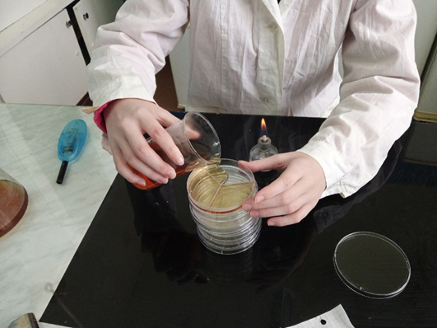
Рис.1 Розлив среды МПА на трехсекционные чашки Петри.
Опыт по изучению терапевтической эффективности композиции на основе БСА при лечении ожогов III степени проводили на крысах линии «Вистар», массой 300-400 гр, разеленных по принципу аналогов на 3 группы (n=9).
Всем животным в области брюшной полости, наносили термические ожоги кожных покровов с помощью металлического тавра.
Учет результатов проводили согласно полученным данным клинических наблюдений, а также результатов динамики изменения площади раневой поверхности.

2.2. Результаты исследований
2.2.1 Поиск универсального растворителя для композиции «БСА»
На первом этапе опыта нами был проведен опыт по поиску растворителя для исследуемой природной композиции. В качестве растворителя были выбраны: спирт этиловый (70%), глицерин и вода дистиллированная.
Опыт проводили по следующей схеме (табл.1).
Таблица 1 – Схема опыта по поиску растворителя для природной композиции
Вид растворителя | Исследуемое соотношение: композиция/растворитель
Спирт этиловый (70%) | 1:5 | 1:10 | 1:20
Глицерин | 1:1 | 1:2 | 1:4
Вода дистиллированная | 1:8 | 1:16 | 1:32
Для проведения опыта в пробирки типа Фалькон поместили по 1 мл исследуемой природной композиции «БСА» (рис.1). Затем в эти же пробирки добавляли исследуемые растворители в пропорциях соответствующих схеме опыта.
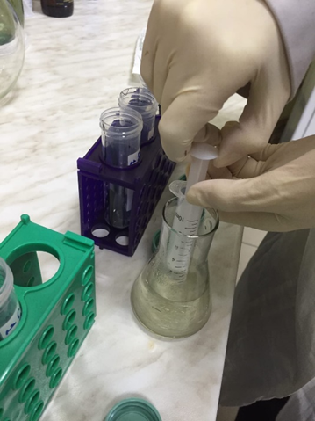
Рис.1 Внесение растворителя в пробитки типа Фалькон

Пробирки с растворителями поместили в термостат на 7 сут. для активизации процесса растворения в них исследуемой композиции «БСА».
Были получены следующие результаты (рис.2).
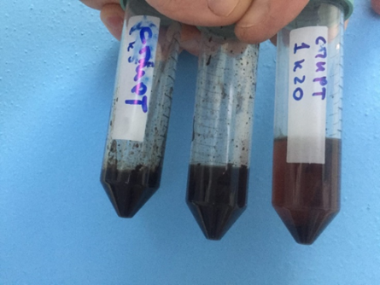 | 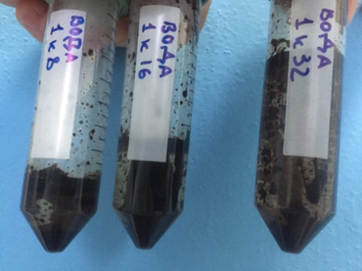 | 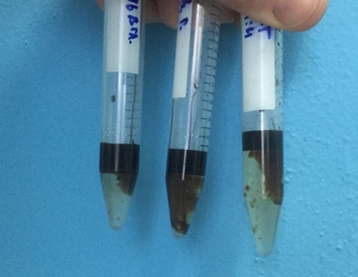
а | b | c
Рис.2 Результат растворения «БСА» в исследуемых растворителях:
a – спирт, b – вода, c - глицерин
Как видно из представленных данных, наилучшее растворение иследуемой композиции «БСА» наблюдается в спирте с соотношением 1:20 и в глицерине с соотношением 1:4. Однако в последующих опытах мы решили использовать все имеющиеся у нас растворы, так как визуально невозможно определить насколько эффективно антибактериальные вещества экстрагировались в растворители.
2.2.2 Изучение антибактериальных свойств полученных растворов с БСА
Для изучения антибактериальных свойств полученных растворов мы произвели посев тестовых культур микроорганизмов на трехсекционные чашки Перти. Для этого в каждую секцию чашки внесли по 100 мкл взвеси суточной культуры бактерий в концентрации 1*10⁹/мл. Затем стеклянным пробойником в толще среды сделали лунки диаметром 5 мм., в которые вносили по 100 мкл исследуемых растворов с БСА. В качестве контроля использовали нерастворенныую природную композицию.
Посевы инкубировали в термостате 24 часа при Т=37^{о}С. Критерием наличия антибактериальных веществ в растворе служила зона задержки роста тестовых микроорганизмов вокруг лунки с исследуемым раствором.
Были получены следующие результаты.
При анализе актибактериального действия нерастворенной природной композиции с БСА видно, что зона задержки роста наиболее выражена в случае с St.aureus (20 мм), в отношении Ps.aeruginosa она составляет 18 мм. Наихудшее действие наблюдается в отношении кишечной палочки – зона задержки роста микроорганизмов была не более 16 мм. (рис.4).

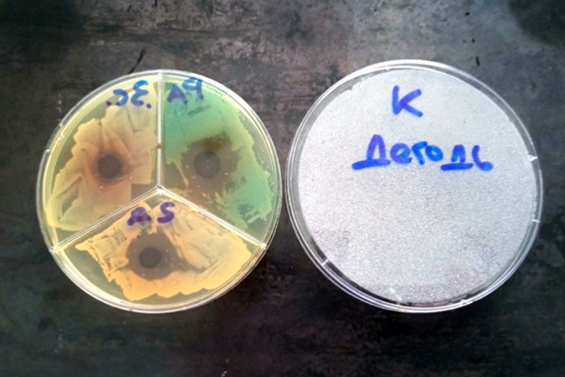
Рис. 4 Атибактериальное действие нерастворенной природной композиции с БСА

При использовании растворов с БСА былиполучены несколько иные результаты. В водных экстрактах выраженный антибактерильный эффект наблюдается только в пропорции 1:8 в отношении золотистого стафилококка (рис.5).
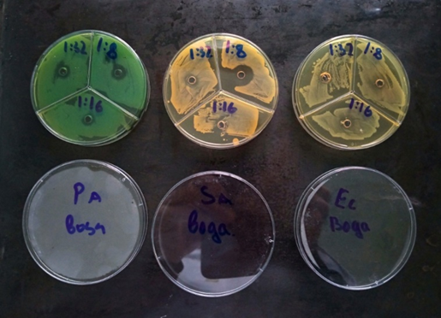
Рис.5 Антибактеральный эффект водных растворов БСА
В отношении синегнойной палочки антибактериальный эффект слабовыражен, а в отношении E.coli – отсутствует.
В растворах глицерина БСА показал себя гораздо лучше (рис.6). В отношении St.aureus наблюдается выраженное антибактериальное действие – зоны задержки роста составляют диаметр более 20 мм.
В отношении Ps.aeruginosa разведение в пропорции 1:1 показало зону задержки роста более 20 мм., а в пропорции 1:2 - 18 мм. Хуже всего растворы на основе глицерина проявили себя в отношении E.coli – лишь в пропорции 1:1 наблюдается слабовыраженное антибактериальное действие.
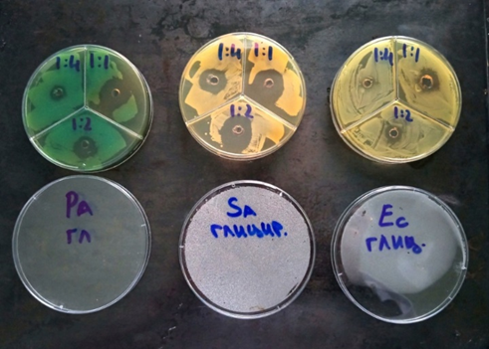
Рис.6 Антибактеральный эффект БСА в растворе глицерина
Наилучшие результаты наблюдаеются в спиртовых расворах БСА (рис.7). В отношении синегнойной палочки и золотистого стафилококка все три пропорции разведения показали одинакого хорошие результаты – диаметр задержки роста составлял более 20 мм.
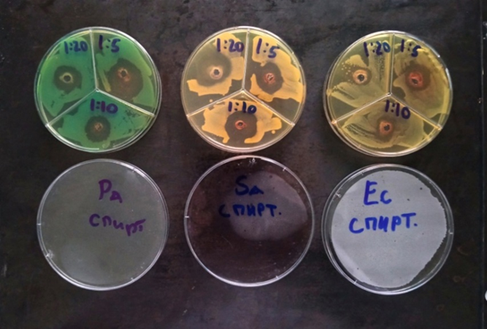
Рис.7 Антибактеральный эффект БСА в растворе спирта
В отношении E.coli наилучший результат наблюдался в разведении с пропорцией 1:5 – диаметр задержки роста 18 мм.
2.2.3 Изучение антибактериальных свойств нетканного полотна пропитанного экстрактами БСА
Для изучения антибактериальных свойств нетканного полотна пропитанного растворами с БСА мы взяли салфетку из вискозы, и нарезали из нее 18 квадратных фрагментов со стороной 10 мм. Каждый из кусочков пропитали исследуемыми растворами и ставили сушиться в термостате при Т=37^{о}С в течении 24 ч. В данном опыте решили использовать только растворы на основе глицерина и спирта, такак водный экстракт показал свою низкую антибактериальную эффективность.
Для постановки опыта произвели посев тестовых микроорганизмов, по методике изложенной в предыдущем разделе. Затем на поверхность питательной среды положили кусочки нетканного полотна пропитанные исследуемыми растворами (рис.8). Посевы инкубировали в термостате 24 часа при Т=37^{о}С.
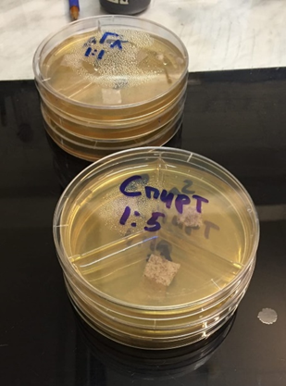
Рис.8 Чашки Петри с питательной средой МПА и нетканным полотном пропитанным растворами БСА

Критерием оценки антибактериального действия являлось наличие зоны задержки роста вокруг кусочков ткани, а также отсутствие роста тестовых микроорганизмов под зоной аппликации ткани.
Как видно из полученных данных, вокруг кусочков ткани пропитанной растворами БСА с разными пропорциями растворителя зона задержки роста практически не образуется (рис.9,10).
Однако если данные кусочки ткани убрать, то мы видим что как с глицерином, так и со спиртовыми растворами БСА на месте аппликации образуется четко выраженная зона задержки роста тестовых микроорганизмов. Данный факт говорит о том, что исследуемые растворы БСА обладают выраженной антибактериальной активностью в отношении St.aureus, Ps.aeruginosa, E.coli.
При этом, в случае с пропиткой данными растворами нетканного полотна с целью создания универсальной антибактериальной салфетки для обработки инфицированных ран и других механических повреждений кожных покровов, можно заметить, что растворы надежно фиксируются на поверхности носителя оказывая местное антибактериальное действие и не диффундируют в близлежащие ткани.

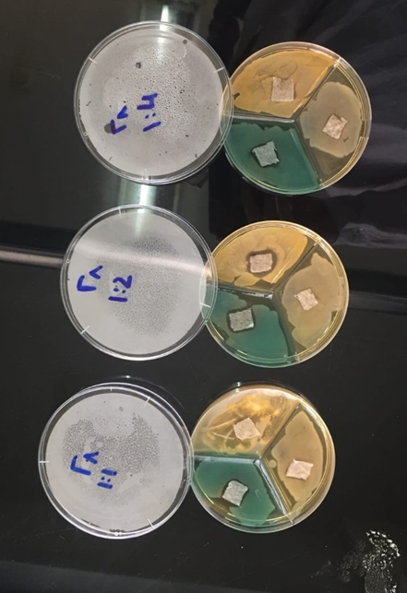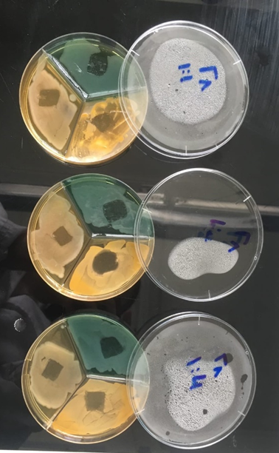
a b
Рис.9 Антибактериальное действие салфеток из нетканного полотна пропитанных глицерином с БСА: a – салфетка на поверхности среды; b – среда без салфетки

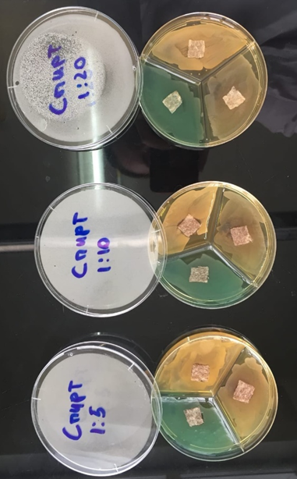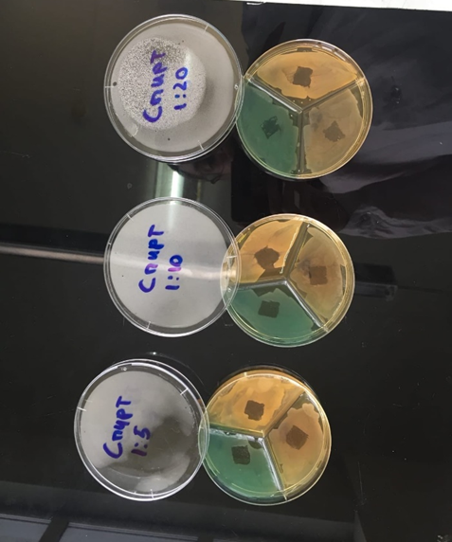
a b

Рис.10 Антибактериальное действие салфеток из нетканного полотна пропитанных спиртом с БСА: a – салфетка на поверхности среды; b – среда без салфетки

2.2.4. Изучение терапевтической эффективности композиции на основе БСА при лечении ожогов III степени.
Для проведения данного опыта были набраны три группы белых крыс линии «Вистар» (n=9). Всем животным на левой боковой поверхности брюшной полости наносили термический ожог III степени, с помощью круглого металлического тавра, разогретого на газовой горелке. В качестве средства для общего наркоза использовалась комбинация препаратов «Ксилазин» и «Золетил-100» в дозе рекомендованной производителем. Операционное поле готовили в соответствии с общими правилами асептики и антисептики: произвели удаление шерстного покрова и обработку кожных покровов спиртовым раствором йода.
Животным 1-й опытной группы ежедневно производили обработку поверхности ожога раствором БСА на глицерине в пропорции 1:4.
Животным 2-й опытной группы поверхность ожога ежедневно обрабатывалась спиртовым раствором БСА в пропорции 1:20.
Животные 3-й группы служили контролем.
За всеми животными вели ежедневное наблюдение: учитывали общее клиническое состояние, состояние раны и скорость ее заживления, наличие и отсутствие раневой инфекции или других осложнений ( приложение 1).
На 14-е, 18-е, 21-е и 25-е сутки опыта производили целлофаногорафию кожных дефектов с последующим подсчетом площади ожога.
Результаты изменения площади поверхности ожога представлены на рис. 11.

Рис. 11 Динамика изменения площади ожога, мм²
Как видно из представленных данных, на 14 сутки опыта наименьшая площадь раневой поверхности наблюдалась во второй опытной группе и составила 82,5 мм², что на 47,4% меньше показателей контроля.
В первой опытной группе данный показатель составил 174 мм², превышая показатели контроля на 11,5%.
При осмотре раны видно, что в первой опытной группе края раны покрыты остатками гнойного экссудата, видны небольшие точечные кровоизлияния (рис.12).
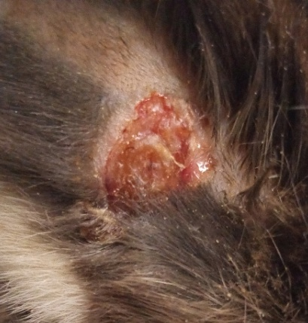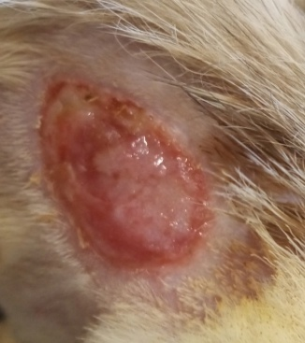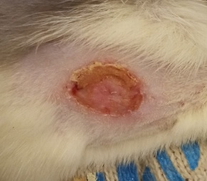
а b c
Рис. 12 Внешний вид ожога на 14 сутки опыта (a – 1 опытная группа; b – 2 опытная группа; c – контроль).
У животных второй опытной группы края раны ровные, без следов гнойного содержимого. Поверхность раны покрыта слоем грануляционной ткани, что характеризует начала активной регенерации поврежденных тканей.
В контрольной группе, раневая поверхность частично покрыта струпом. Видны участки гнойного воспаления.
На 25-сутки опыта во второй опытной группе площадь поверхности ожога составляла 6 мм², что на 67,7% меньше аналогичного показателя контрольной группы, и на 51,2% - показателя первой контрольной группы.
Полное заживление ожога в первой группе наступило на 32 сутки опыта, во второй – на 27 сутки, в контроле – на 32 сутки.
Исходя из полученных результатов, можно сделать вывод, что применение спиртового раствора БСА в пропорции 1:20 обладает выраженным ранозаживляющим действием в отношении ожогов кожных покровов III степени. Применение данного раствора профилактирует развитие гнойного воспаления в полости раны, ускоряет образование грануляционной ткани и ускоряет процесс ранозаживления на 15,6% по сравнению с контролем.

ВЫВОДЫ
- Максимально эффективным растворителем для иследуемой композиции с БСА является этиловый спирт (70%) в пропорции 1:20 и глицерин в пропорции 1:4.
- Раствор БСА на основе глицерина БСА в отношении St.aureus показал выраженное антибактериальное действие – зоны задержки роста всех трех пропорций составляют более 20 мм. В отношении Ps.aeruginosa разведение в пропорции 1:1 показало зону задержки роста более 20 мм., а в пропорции 1:2 - 18 мм. В отношении E.coli слабовыраженное антибактериальное действие наблюдается в пропорции 1:1.
- В отношении синегнойной палочки и золотистого стафилококка сриптовые растворы БСА во всех пропорциях разведения хорошие результаты – диаметр задержки роста составлял более 20 мм. В отношении E.coli наилучший результат наблюдался в разведении с пропорцией 1:5 – диаметр задержки роста 18 мм.
- При использовании спиртовых и глицериновых растворов БСА для пропитки салфеток на основе нетканого полотна, наблюдается надежная фиксация носителя на поверхности ткани. На месте аппликации образуется четко выраженная зона задержки роста тестовых микроорганизмов, что указывает на высокую антибактеральную активность в отношении St.aureus, Ps.aeruginosa, E.coli.
- Спиртовый раствор БСА в пропорции 1:20 обладает выраженным ранозаживляющим действием в отношении ожогов кожных покровов III степени. Применение данного раствора профилактирует развитие гнойного воспаления в полости раны, ускоряет образование грануляционной ткани и ускоряет процесс ранозаживления на 15,6% по сравнению с контролем.

Практические предложения
Для терапии термических ожогов III степени, а также других механических повреждений кожи осложненных развитием гнойного воспаления, рекомендуется применение спиртового раствора БСА в пропорции 1:20. Данный раствор, как в жидкой форме, так и используемый в качестве пропитки для салфеток из нетканого полотна, обладает выраженным ранозаживляющим действием и профилактирует развитие в полости раны гнойного воспаления.

Список литературы:
1. Ольга Бадрина/гемотест-экзема (gemotest.ru)
2. Сарсембаев Кайратбек/2013/педагогические измерения-неврозы
3. Колб Л.И., Леонович С.И., Яромич И.В. Общая хирургия.- Минск: Выш.шк., 2008 г.
4. Таркил Нина Зиноновна/семейная клиника психического здоровья и лечение зависимостей в Москве-невротическое расстройство (невроз) (rehabfamily.com)
5. Конева Е.В./2023/медицинский справочник болезней-ожоги (krasotaimedicina.ru)
6. Роза Исмаиловна Ягудина, Евгения Евгеньевна Аринина/2013(katrenstyle.ru)
7. Батыров Дияр Атаджанович/-обморожения (dmsfamily.com)
8. Медведев Владимир Эрнстович/2010/нервные болезни: нейроциркуляторная дистония (кардионевроз): междисциплинарный поход к диагностике и терапии
9. А.И. Киприанов/2023/большая российская энциклопедия-дёготь (bigenc.ru)

